- (J05) ¿Qué es la reflexión total de la luz? (1 punto). Represente mediante esquemas la trayectoria de la luz para el caso de un ángulo de incidencia menor, igual o mayor al ángulo límite (1 punto).

- (S04) Explique que es: una lente convergente (0,5 puntos), una lente divergente (0,5 puntos), una imagen virtual (0,5 puntos) y una imagen real (0,5 puntos).

- (S05) Un rayo de luz verde pasa de una placa de vidrio de índice de refracción n = 1,5 al aire. La longitud de onda de la luz en la placa es 333⋅10⁻⁹m. Calcule:

a) La longitud de onda de la luz verde en el aire (1,5 puntos).
b) El ángulo crítico a partir del cual se produce la reflexión total (1,5 puntos).

- (S05) Enuncie las leyes de la refracción de ondas (1 punto). ¿Qué es el índice de refracción? (0,5 puntos). Razone si al pasar a un medio de mayor índice de refracción el rayo se acerca a la normal o se aleja de ella (0,5 puntos).

- ¿Qué se entiende por reflexión y refracción de una onda? (0,8 puntos).Enuncie las leyes que gobiernan cada uno de estos fenómenos. Es imprescindible incluir los diagramas oportunos (1,2 puntos).

- (S06) ¿Cómo se define el índice de refracción de un medio material? (0,5 puntos). ¿Cómo varía la frecuencia de un haz luminoso al pasar a otro medio? (0,5 puntos). Explique el fenómeno de la dispersión de la luz (1 punto).

- Un rayo luminoso incide sobre una superficie plana de separación aire-líquido. Cuando el ángulo de incidencia es de 45º el de refracción vale 30º ¿ Qué ángulo de refracción se produciría si el haz incidiera con un ángulo de 60º ¿ (1,5 puntos)

- (S07) Una superficie plana separa dos medios de índices de refracción n₁ y n₂. Si un rayo incide desde el medio de índice n₁, razone si las siguientes afirmaciones son verdaderas o falsas:

a) Si n₁ > n₂ el ángulo de refracción es menor que el ángulo de incidencia (1 punto).
b) Si n₁ < n₂ a partir de un cierto ángulo de incidencia se produce el fenómeno de reflexión total (1 punto).

- Un rayo de luz incide sobre una superficie plana de un vidrio con índice de refracción n = 1,5. Si el ángulo formado por el rayo reflejado y el refractado es de 90º, calcule los ángulos de incidencia y de refracción. (1,5 puntos)

- (S07) Sobre una de las caras de un bloque rectangular de vidrio de índice de refracción n₂ = 1,5 incide un rayo de luz formando un ángulo θ₁ con la normal al vidrio. Inicialmente, el bloque se encuentra casi totalmente inmerso en agua, cuyo índice de refracción es 1,33.

a) Halle el valor del ángulo θ₁ para que en un punto P de la cara normal a la de incidencia se produzca la reflexión total (2 puntos).
b) Si se elimina el agua que rodea al vidrio, halle el nuevo valor del ángulo θ₁ en estas condiciones y explique el resultado obtenido (1 punto).
- (S08) Determine la velocidad de la luz en el etanol teniendo en cuenta que su índice de refracción absoluto es n = 1,36 (0,5 puntos). Un haz de luz roja cuya longitud de onda en el aire es de 695 nm penetra en dicho alcohol. Si el ángulo de incidencia es de 30º, ¿cuál es el ángulo de refracción? (1 punto) ¿Cuál es la longitud de onda y la frecuencia del haz de luz en el alcohol? (1,5 puntos).

- (J06) Reflexión total de la luz: ¿Qué es? (0,5 puntos). El índice de refracción del medio en que permanece la luz ¿es mayor, igual o menor que el del otro medio? (0,5 puntos). ¿Qué es el ángulo límite? (0,5 puntos.) ¿Cómo se calcula? (0,5 puntos).

- ¿Qué se entiende por reflexión especular y reflexión difusa? (0,5 puntos). Enuncie las leyes de la reflexión (0,5 puntos).

- (S09) Un rayo incide en un prisma triangular (n = 1,5) por el cateto de la izquierda con un ángulo θ_{i} =30º.
a) Calcule el ángulo θ_{e} con el que emerge por el lado de la hipotenusa (1,5 puntos).
b) ¿Cuál es el ángulo de incidencia θ_{i} máximo para que el rayo sufra una reflexión total en la hipotenusa? (1,5 puntos).

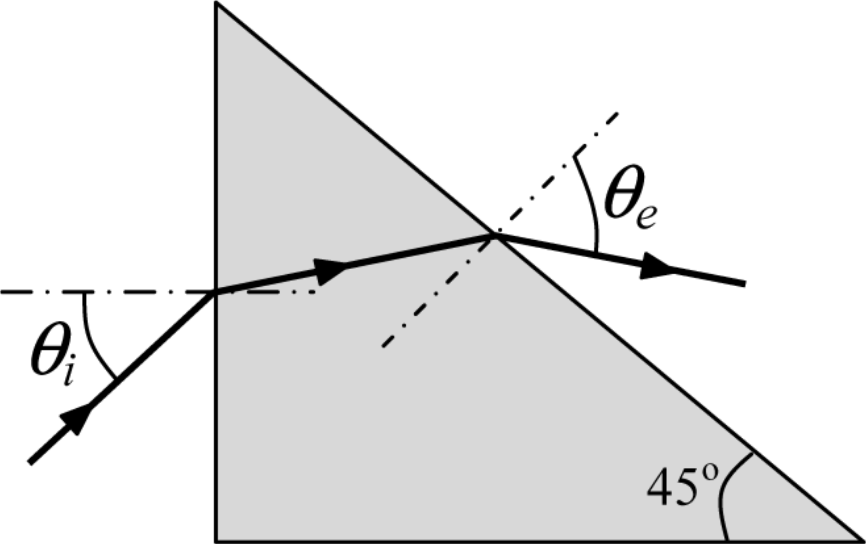

- (J07) Se tienen dos espejos A y B planos y perpendiculares entre sí. Un rayo luminoso contenido en un plano perpendicular a ambos espejos incide sobre uno de ellos, por ejemplo el A, con un ángulo agudo. Calcule la relación entre las direcciones de los rayos incidente en A y reflejado en B (1 punto).
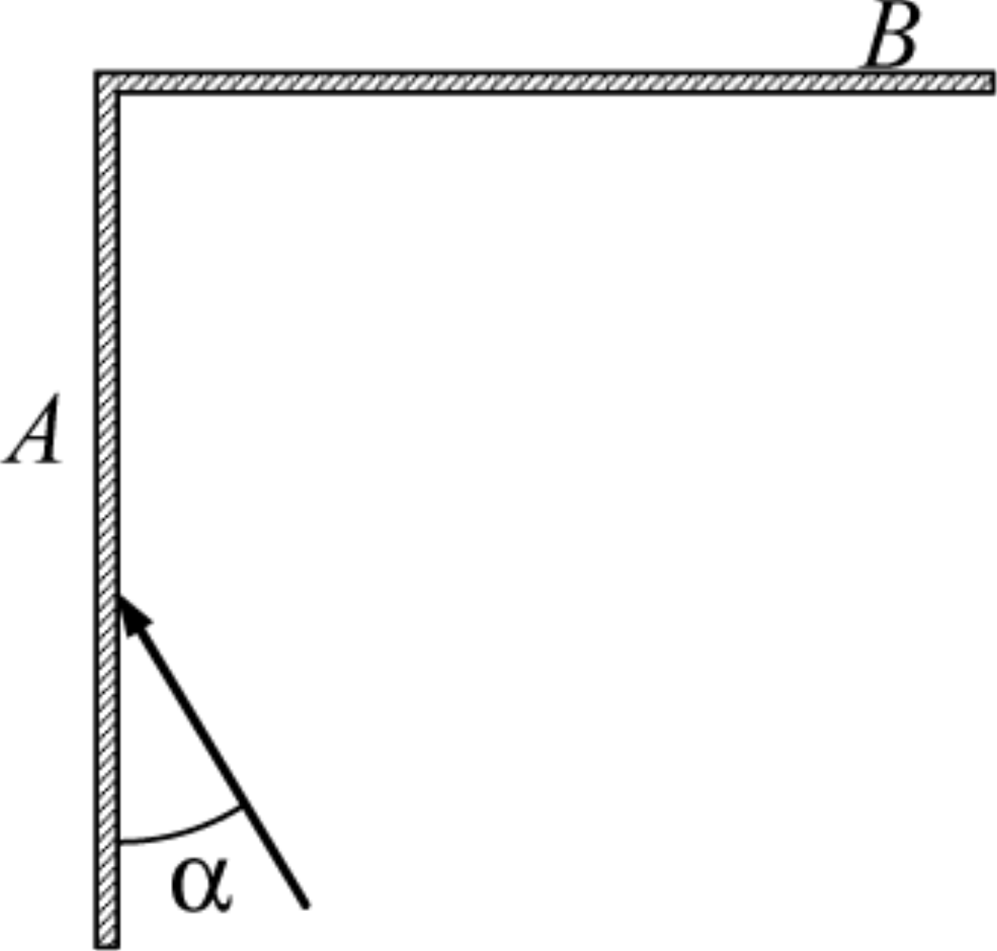

- (J08) Características (tamaño y naturaleza) de la imagen obtenida en una lente convergente en función de la posición del objeto sobre el eje óptico. Ilustre gráficamente los diferentes casos (2 puntos).

- (J10) Al pasar un rayo luminoso del aire al agua, explique cómo cambia:

a) Su velocidad y su dirección de propagación. (1 punto)
b) Su longitud de onda y su frecuencia. (1 punto)

- (J09) ¿Puede una lente divergente formar una imagen real de un objeto real? Razone su respuesta (2 puntos).

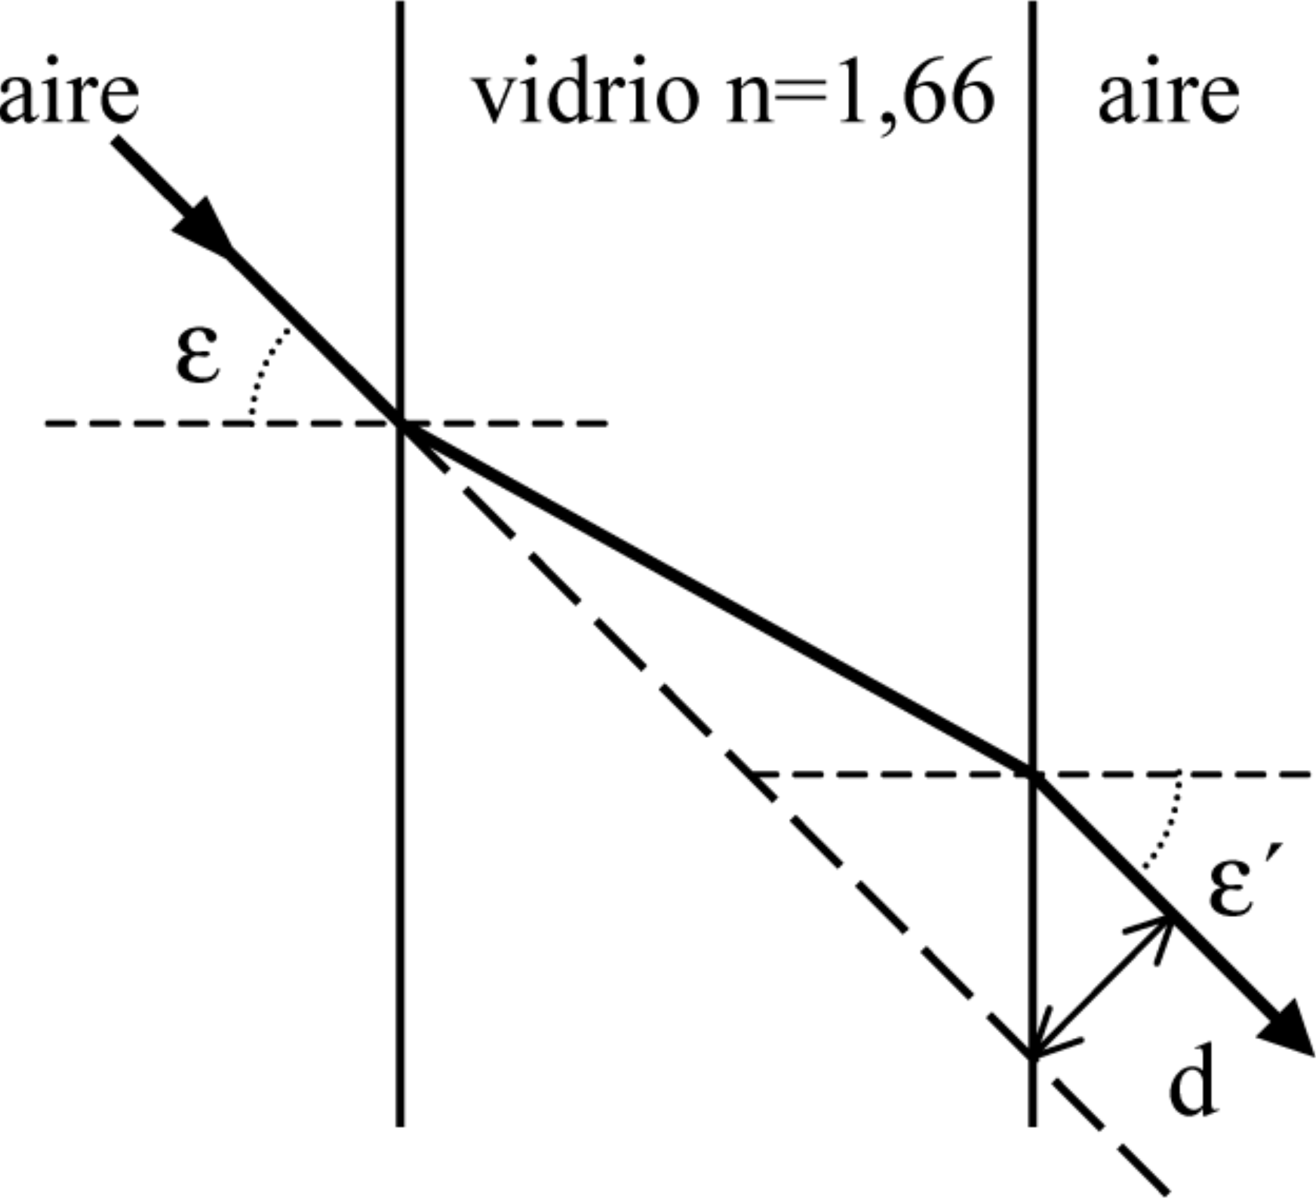
- (J09) Sobre una lámina de vidrio de índice de refracción n = 1,66 de caras plano-paralelas y espesor e = 5 mm, incide un rayo de luz monocromática con un ángulo de incidencia ε = 45º.
  - Deduzca el valor del ángulo ε´ que forma el rayo emergente con la normal a la lámina (1,5 puntos).
  - Calcule el valor de la distancia d entre las direcciones de la recta soporte del rayo incidente y el rayo emergente, indicada en la figura (1,5 puntos).

- (S10) Un cubo de vidrio cuyo índice de refracción es n₂ = 1,5 se sumerge en agua (n₁ = 1,33).
a) Un haz luminoso incide sobre una cara lateral del cubo formando un ángulo α_{i} = 45º. Calcule el ángulo de salida en la cara horizontal superior del cubo. (1 punto)
b) ¿Con qué ángulo debe incidir el rayo luminoso para que se produzca reflexión total en la cara superior del cubo? (1 punto)
Trace en ambos apartados la correspondiente marcha de rayos.

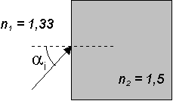

- (J07) Sobre un prisma cúbico de índice de refracción n situado en el aire incide un rayo luminoso con un ángulo de 60º. El ángulo que forma el rayo emergente con la normal es de 45º. Determine:
  - El índice de refracción n del prisma (1,2 puntos).
  - El ángulo que forman entre sí la dirección del rayo incidente en A con la dirección del rayo emergente en B (1,8 puntos).

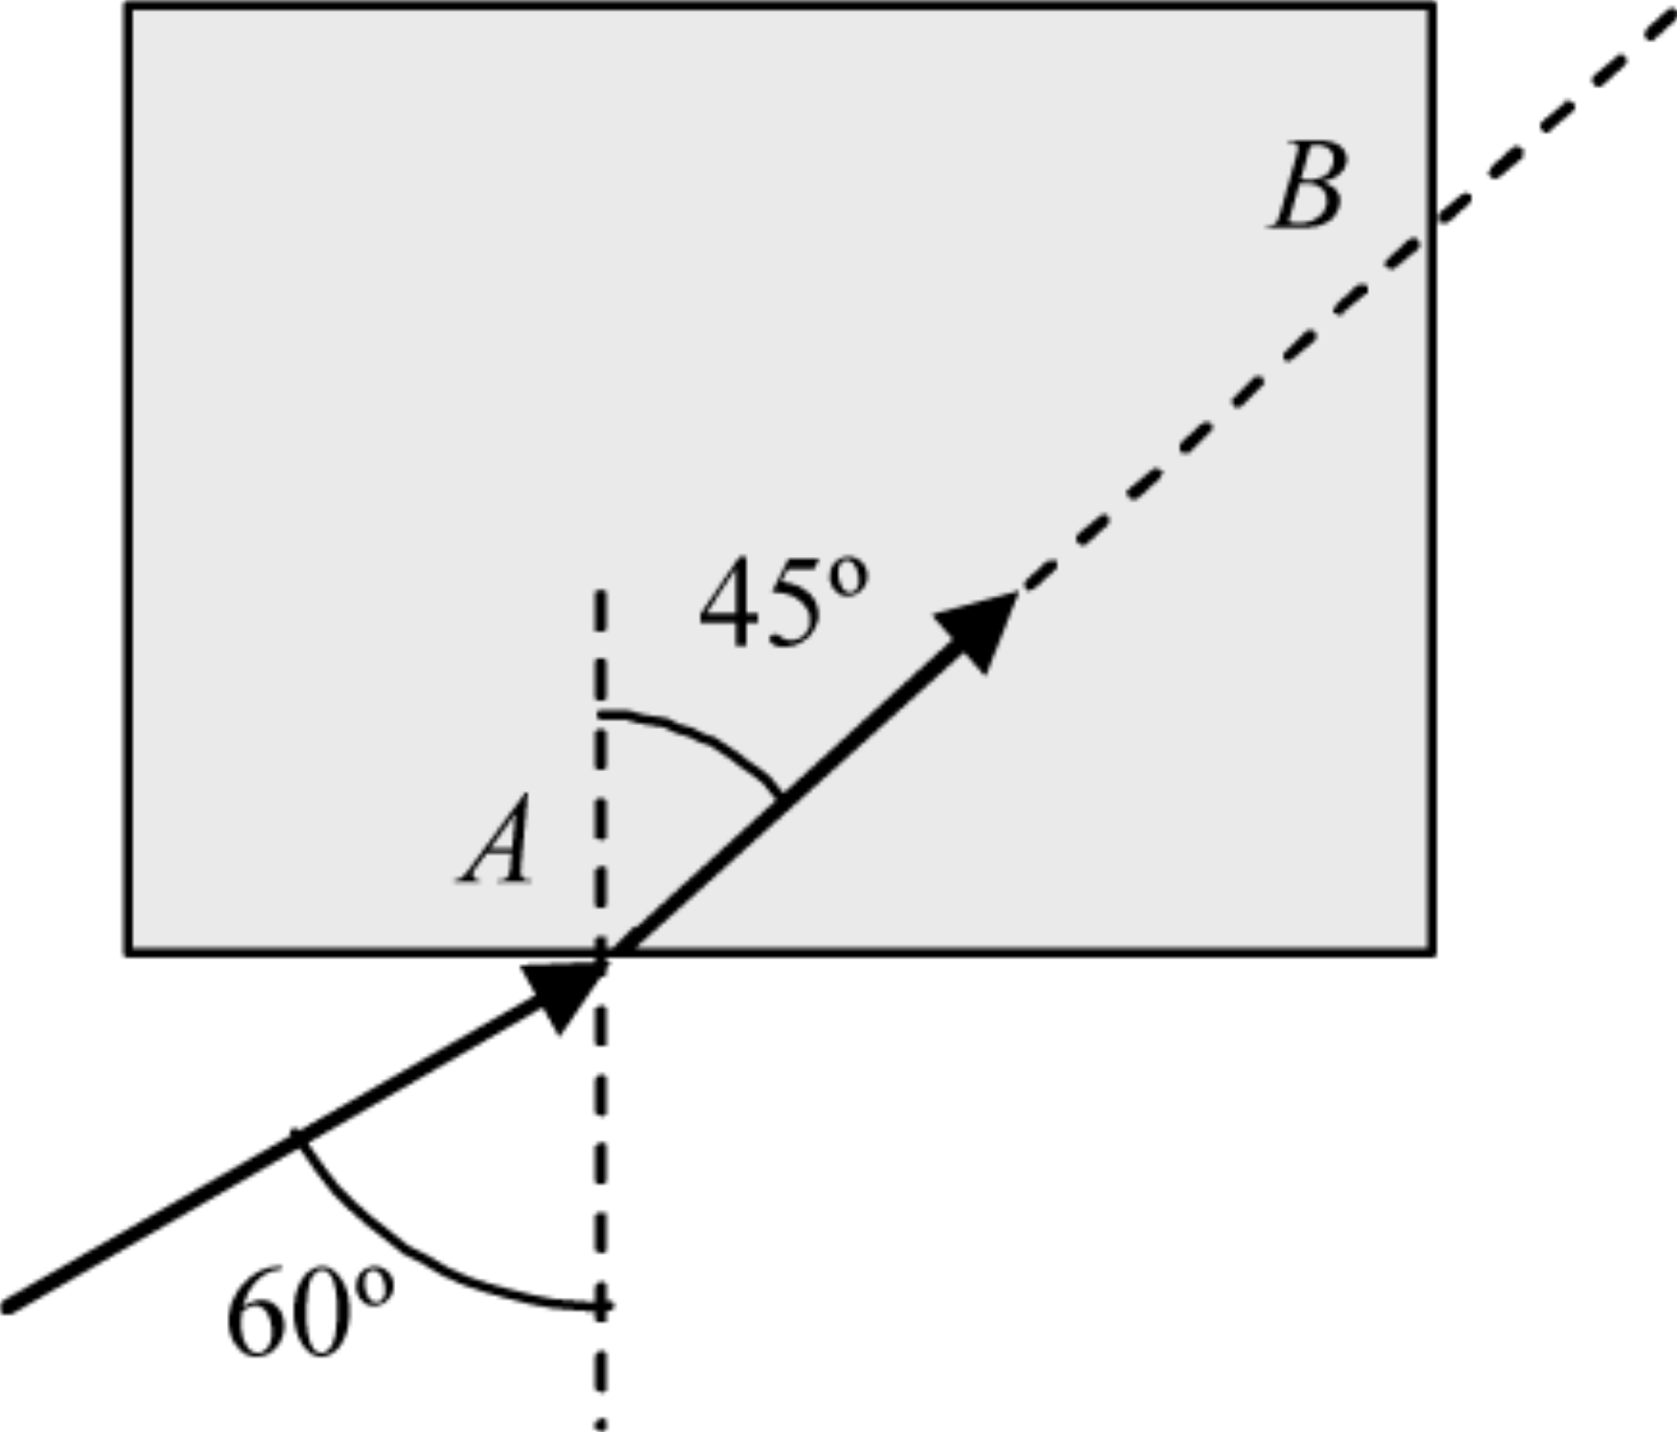

- (J10) Un rayo de luz amarilla, emitido por una lámpara de sodio, tiene una longitud de onda en el vacío de 589 nm y atraviesa el interior de una fibra de cuarzo, de índice de refracción n_{c} = 1,458. Calcule:
  - La velocidad de propagación y la longitud de onda de la radiación en el interior de la fibra. (1 punto)
  - La frecuencia de la radiación en el interior y en el exterior de la fibra de cuarzo. (1 punto).

- En un día de verano una persona observa un espejismo sobre el asfalto de la carretera y cree ver un charco de agua donde no lo hay. Dé una explicación de dicho fenómeno. (1 punto)

- Una persona mira en el interior de un estanque lleno de agua que contiene un pez. ¿Por qué le parece que dicho pez está más cerca de la superficie de lo que realmente está? Justifique su respuesta apoyándose en un dibujo en el que se muestre la marcha de los rayos luminosos. (1 punto).

- (J10) ¿En qué consiste la miopía? ¿Cómo se corrige? (1 punto). ¿En qué consiste la hipermetropía? ¿Cómo se corrige? (1 punto)
Realice un esquema ilustrativo en ambos casos.

- Un objeto está delante de una lente convergente. Explique, mediante un dibujo, cómo es la imagen de dicho objeto en los casos siguientes:
a) El objeto está a una distancia de la lente inferior a su distancia focal. (0,5 puntos)
b) El objeto está a una distancia de la lente superior a su distancia focal. (1,5 puntos)

- Enuncie y explique la ley de Snell de la refracción. (1 punto). Si introducimos una pieza de vidrio pirex en un recipiente de glicerina, ambos con índice de refracción, n_{pirex} = n_{glicerina} = 1,45, ¿qué se observa desde el exterior? (1 punto)

- Un prisma equilátero tiene un índice de refracción n_{R} = 1,44 para la luz roja y n_{V} = 1,46 para la luz violeta. Si ambas luces monocromáticas inciden sobre el prisma con un ángulo de incidencia de 45º:
a) Calcule el ángulo de salida para la luz roja. (1 punto)
b) Determine el ángulo que forman entre si los rayos emergentes de ambas luces. (1 punto)

- ¿Por qué se produce la dispersión de la luz en un prisma? (1 punto). ¿En qué consiste la difracción de la luz? (1 punto)

- (J11) Un prisma de sección recta triangular se encuentra inmerso en el aire. Sobre una de sus caras incide un rayo de luz, con un ángulo de incidencia de 15º, tal como se indica en la figura adjunta. Si el índice de refracción del prisma es 1,5, determine:
a) el valor del ángulo i₂; (1 punto)
b) si se producirá el fenómeno de la reflexión total en la cara mayor del prisma. (1 punto)
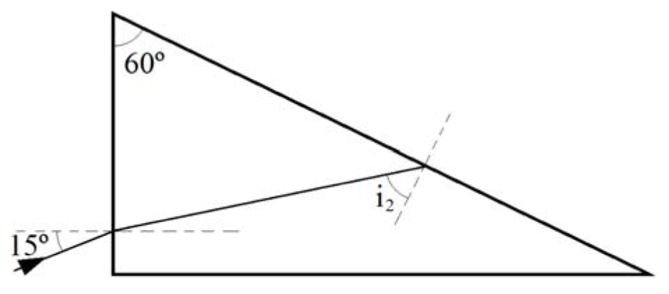

- (S11) a) Explique las leyes de la reflexión de la luz y utilícelas para averiguar cómo cambia la dirección del rayo reflejado si, dejando quieta la fuente luminosa, giramos un ángulo α el espejo de la figura. (1 punto)
b) Explique las características de las imágenes formadas por un espejo plano. Si un gato se acerca a un espejo a una velocidad de 0,4 m s⁻¹, ¿a qué velocidad se mueve su imagen? (1 punto)
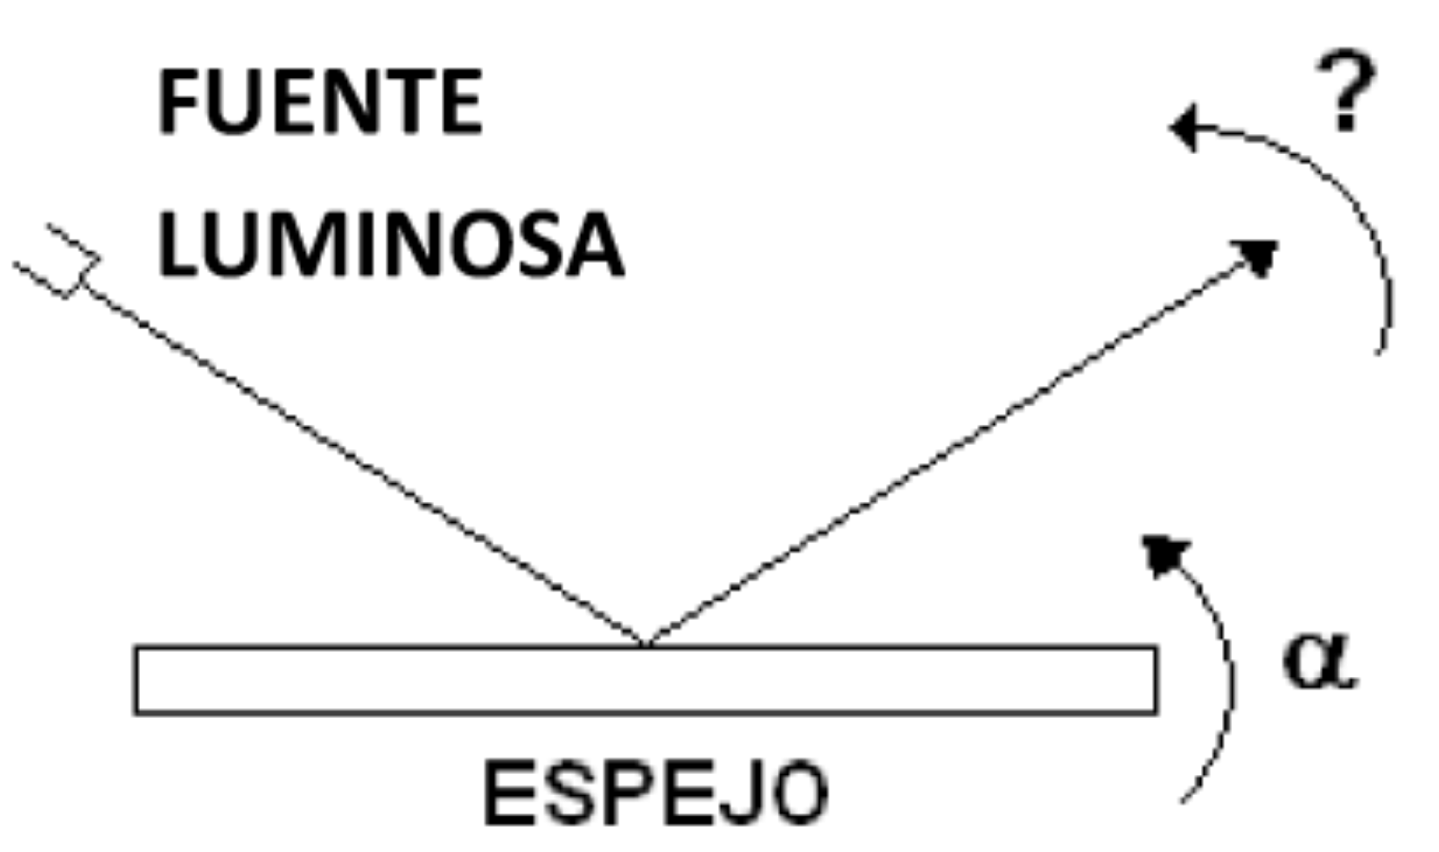

- (S11) Situando una moneda a 10 cm de un espejo cóncavo, se obtiene una imagen real, invertida y del mismo tamaño que la moneda empleada como objeto.
a) Explique la formación de la imagen anterior mediante la marcha de rayos. (1 punto)
b) Construya y explique las características de la imagen formada cuando situamos la moneda a la mitad de la distancia focal. (1 punto)

- (J12)
  - ¿Puede formarse una imagen real de un objeto con una única lente divergente? (1 punto)
  - ¿Puede formarse una imagen virtual con un espejo cóncavo? (1 punto)
Razone ambas respuestas utilizando las construcciones gráficas que considere oportunas.

- (J12)
  - Si queremos ver una imagen ampliada de un objeto, ¿qué tipo de espejo tenemos que utilizar?
Explique, con ayuda de un esquema, las características de la imagen formada. (1 punto)
  - Explique qué es la reflexión total. ¿Cómo se calcula el ángulo límite? El medio en el que
permanece la luz ¿es el de mayor o menor índice de refracción? (1 punto)

